**AVIS CONCERNANT LES DETTES DE L1**

Pour la vérification des notes des dettes de L1, les PV sont affichés sur le lien :

https://www.ummto.dz/fgc/departements-5/notes-examen-l1/

Après vérification, vous pouvez faire votre réclamation sur le lien :

https://docs.google.com/forms/d/e/1FAIpQLSeWurmqGWhzAh9zo-gCj7Sa2MEWOG0w3N4l-pOyHB_FsuJFig/viewform?usp=header

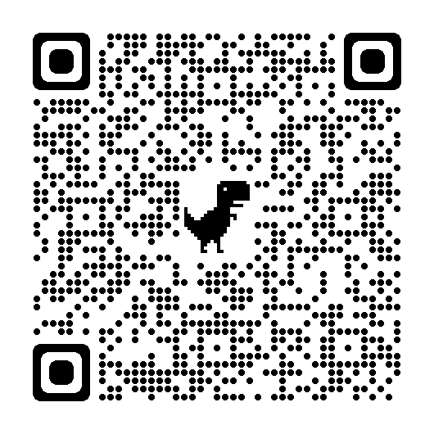

Ou sur le code QR :

Le vice-doyen